**Správa Krkonošského národního parku**

Dobrovského 3, 543 01 Vrchlabí IČ: 00088455, DIČ: CZ00088455

Bankovní spojení:

tel.: (+420) 499 456 111, fax: (+420) 499 422 095

e-mail: [podatelna@krnap.cz.](mailto:podatelna@krnap.cz) [www.krnap.cz](http://www.krnap.cz/)

Dodavatel: VEZEKO s.r.o.

Jihlavská 229

Velké Meziříčí 59401

IČ: 26273349

**Objednávka č. OBJ-24-199/2024**

**Dodací adresa:** *(je-h odlišná od sídla Správy KRNAP)*

**Předmět objednávky:**

Objednávka na přívěs Jumbo 27.3 za automobil, dle vaší nabídkyy.

**Datum plnění od:** 20.2.2024

**Datum plnění do:** 17.5.2024

**Předběžná cena:** 156 800,00 Kč bez DPH

**Příjemce (útvar):** odd investic

**Kontaktní osoba:**

***2 1***-**02**- **2024**

**Příkazce operace:** Datum a podpis:..................

**Správce rozpočtu:** Mgr. Luděk Khol Datum a podpis& ***JLlA***

Objednávka je vyhotovena 2x - 1x pro odběratele, 1x pro dodavatele.

Na fakturu uveďte výše uvedené číslo objednávky, jinak nebude uhrazena. Elektronické faktury zasílejte na adresu [**faktury@krnap.cz.**](mailto:faktury@krnap.cz)

*A* 2023

www krnap cj

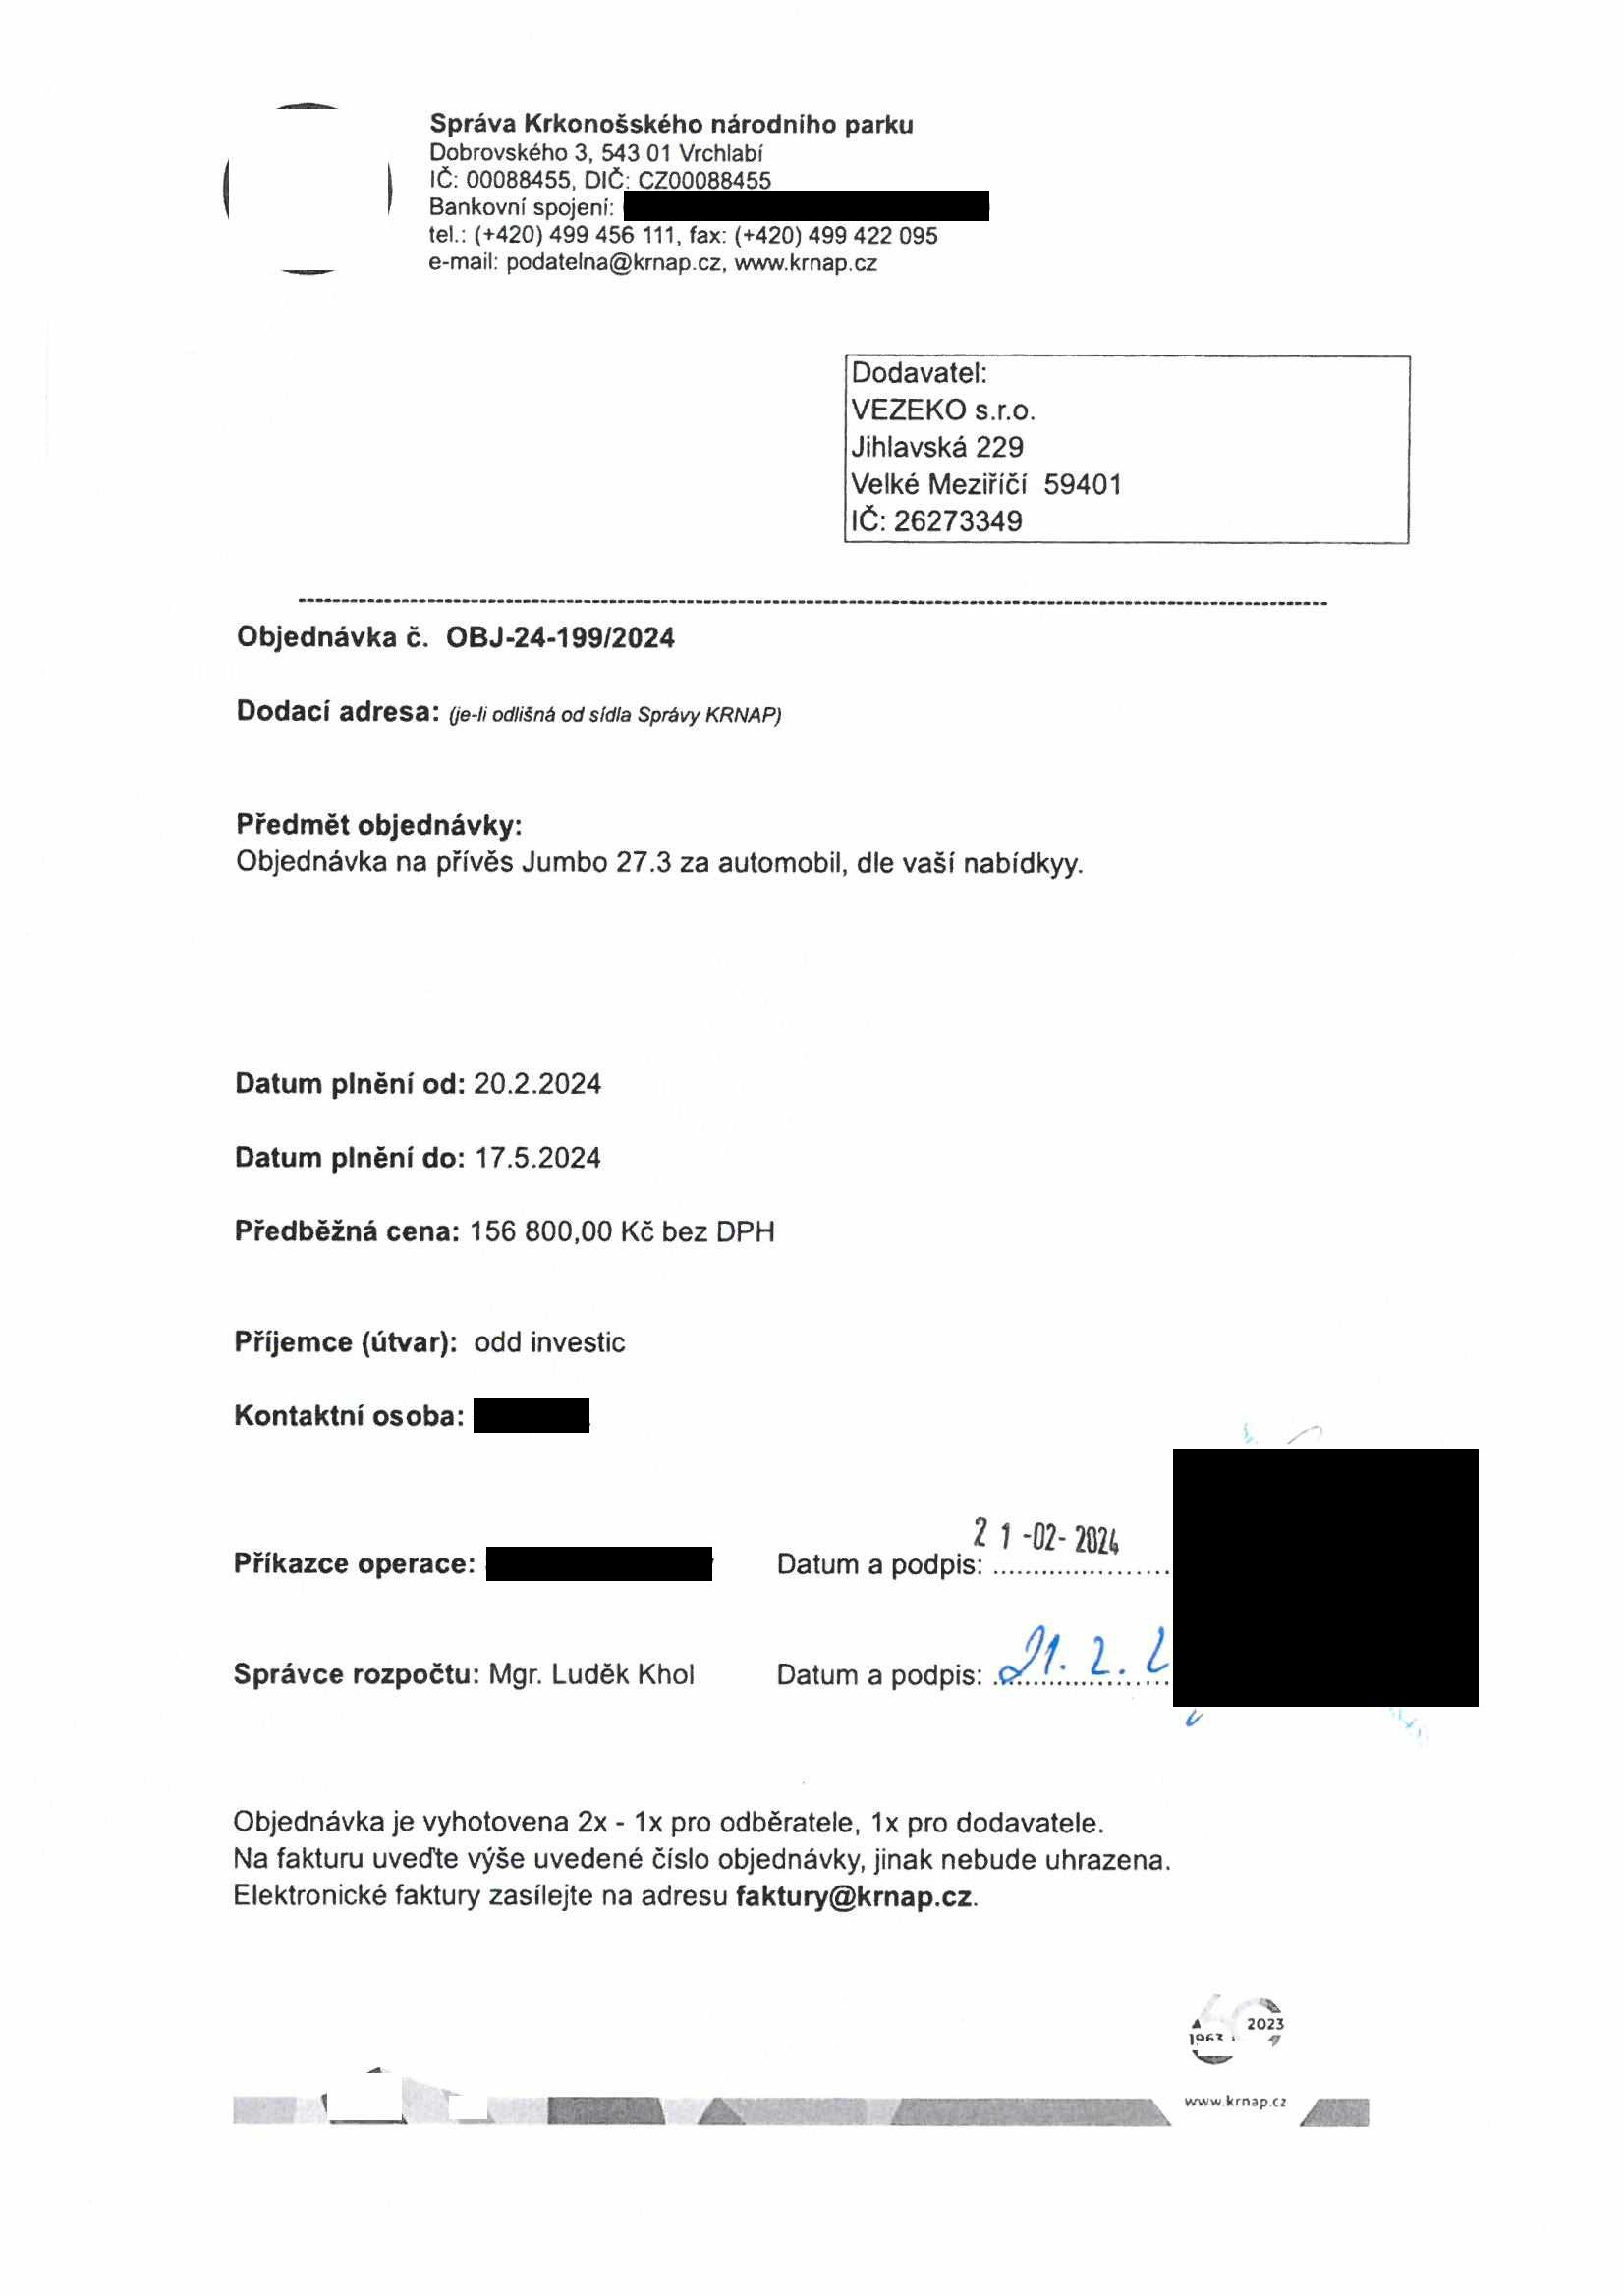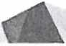

Správa Krkonošského národního parku

Dobrovského 3. 543 01 Vrchlabí IČ 00088455. DIČ CZ00088455

Bankovní spojeni

tel : (+420) 499 456 111, fax: (+420) 499 422 095

e-mail: podatelna@krnap cz, [www.krnap.cz](http://www.krnap.cz/)

Specifikace předmětu objednávky:

V případě, že bude dodavatel v prodlení s terminem plnění, zavazuje se uhradit objednateli smluvní pokutu ve výši 0,05 % z ceny plněni za každý den prodlení. Tím však jeho povinnost plnit ve sjednaném rozsahu není dotčena. Dobu plněni je možné upravit dohodou smluvních stran, pokud nastanou okolnosti vylučující plnění ve sjednaném termínu. V případě prodleni kupujícího s placením faktury uhradí kupující prodávajícímu smluvní pokutu ve výši 0,05 % z nezaplacené částky Kazuy ueh. 1

Pokud bude dodavatel v prodleni s plněním nebo bude mít opakovaně vady, je objednatel oprávněn odstoupit od této objednávky ihned ke dni doručeni odstoupeni dodavateli.

Změny této objednávky mohou být pouze písemné odsouhlasené oběma stranami.

Dodavatel souhlasí se zveřejněním této objednávky v registru smluv, je-li výše objednávky vyšší něž 50 tisíc Kč bez DPH.

*(/ f m n n -’* T °*

V *fjkML&e.*........one ..z............ ......... /....r

Souhlasím. Za dodavatele: VEZEKO s.r.o.

Jihlavská 229

Velké Meziříčí 59401 IČ:26273349

Jméno a příjmení podepisujícího, pozice

Podpis

w*/* v. krnap i.* ***jm***.

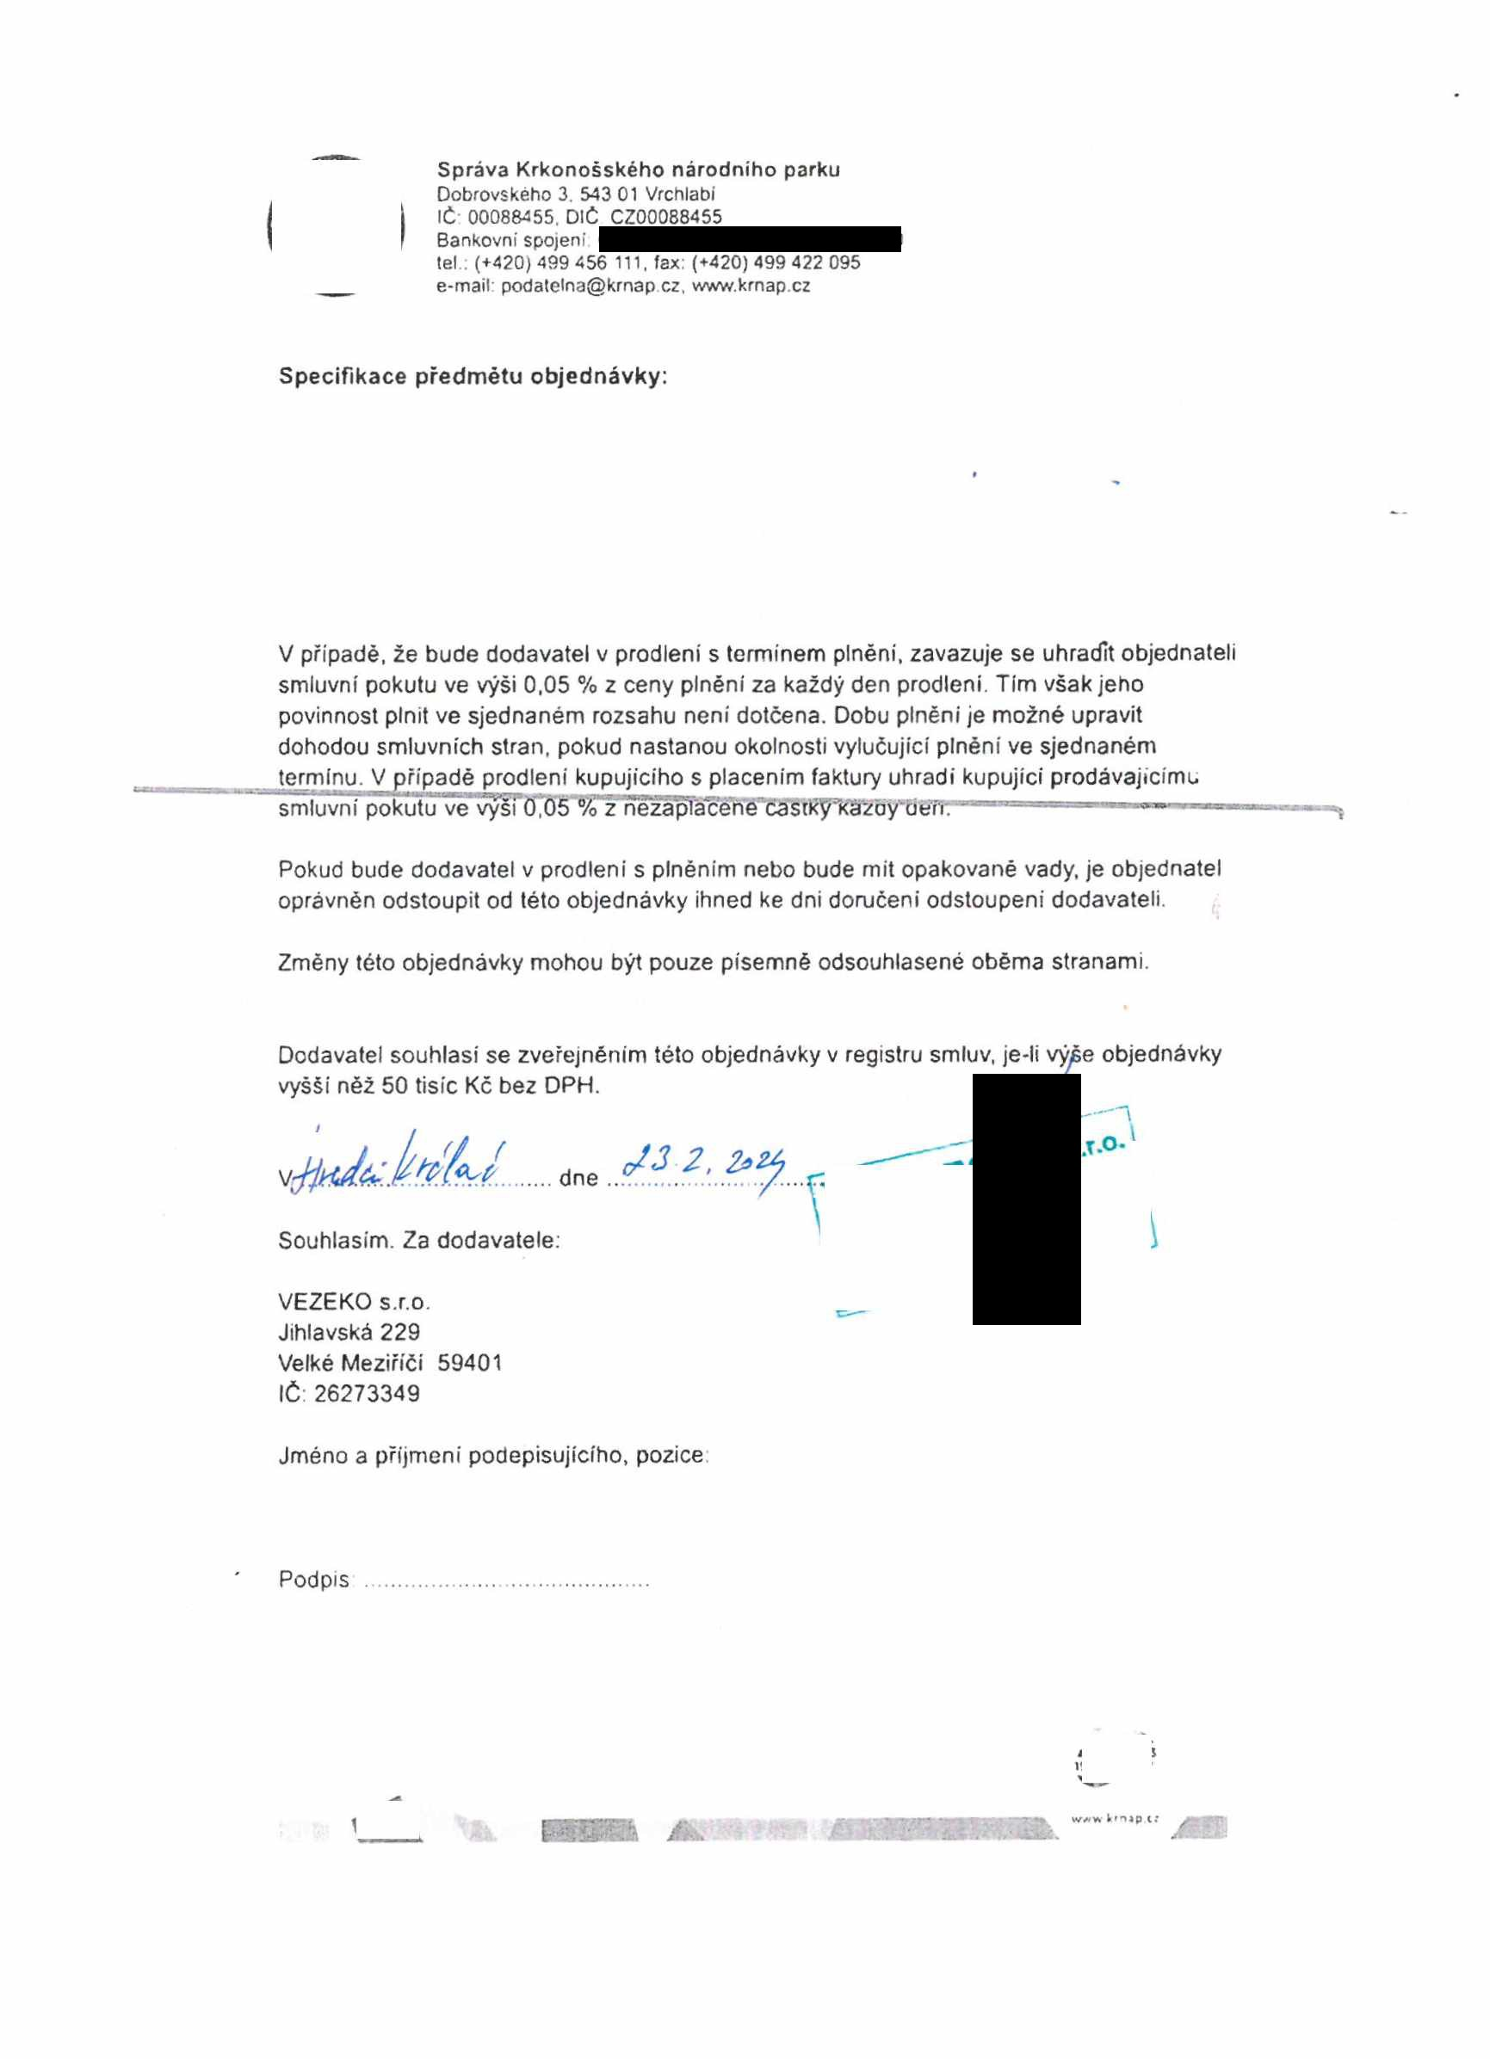

Fi refox https://postak.kmap.cz/webmail/

**Nabídka přívěsu : Jumbo 27.3**

Odesilatel: " 15/02/2024 09:38

Příjemce:

Technicky **popis:Jumbo 27.3**

- celková hmotnost: 2700kg

- konstrukční rychlost 100 km/ hod.

- vnitřní rozměry: délka 3800mm

šířka 1900mm výška 350mm

**Podvozek:**

- rám šroubovaný ze svařených a žárově pozinkovaných dílů

- montovaná V-oje Vezeko typ C 2700, **L** = 1900 mm

- nájezdová brzda AL-KO 251S, spodní montáž, přívěsový kloub

- 2x náprava AL-KO B1200, a=1150, c=1680 mm

-kola 195/50 R13C s ocelovým diskem, kola umístěné pod ložnou plochou

- rezervní kolo 195/50 R13C, umístěné na držáku rezervy, držák rezervy montovat na hokejky

- přívěs sklopný pomocí manuální jednočinné hydraulické pumpy Chapel a dvou válců L = 650 mm, zdvih = 550 mm

- podlaha voděodolná protiskluzová překližka tl. 12 mm, formát (1250x2500 mm)

**- na podlaze slzičkový AL plech, rozmístění dle doloženého výkresu**

- 10 x upínací pogumované černé oko (5+5) - V - systém

- 1 x opěrné kolečko automatické, na držák na nájezdovku

- blatníky plastové, zástěrky černé s logem Vezeko

- 2 x plastový zakládací klín na jeklové příčce

**Nástavba:**

**-bočnice AL 350mm, odnímatelné sloupky, přední čelo pevné**

**- vzadu rampa 600mm standard s AL protiskluzovým plechem, nové uzávěry Elektroinstalace**

- zadní vnější osvětlení WAS 12V, zástrčka 13 pólová

- boční oranžové odrazky

- 2x přední bílá pozička na předním korytě

**Ostatní:**

- štítek pod značku

- samolepka 100 km/ hod.

- samolepky Vezeko

**Oddělení konstrukce:**

- protiskluzová překližka tl. 12 mm

**Cena : 156.800,- Kč + DPH** (189.728,- Kč vč DPH)

S pozdravem

Martin Toman

vedoucí pobočky

Vezeko s.r.o.

Svobodné Dvory 884(bývalý autobazar Prachárna) 503 11 Hradec Králové - Svobodné Dvory Mobil: +420 777 522 722

I *z 2* 15.02.2024 14:14

